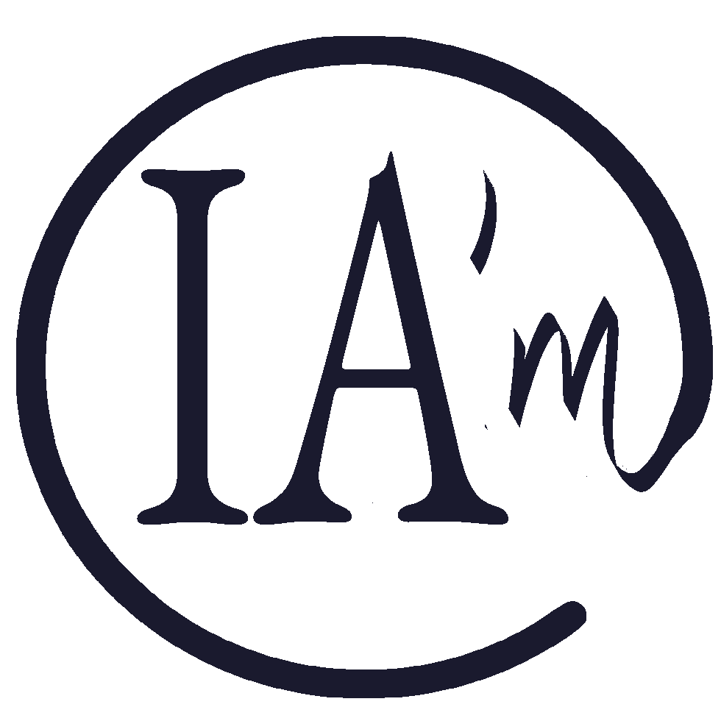

IA'm

CHARTE DES VALEURS
Charter of Values

IA'm n'est pas un outil de contrôle. C'est un acte d'affirmation.

IA'm is not a tool for control. It is an act of assertion.

Nous vivons un moment singulier. Pour la première fois dans l'histoire de la création, un humain peut collaborer avec une intelligence non humaine pour produire une œuvre — un texte, une image, une musique, un code — en quelques instants.
We live in a singular moment. For the first time in the history of creation, a human being can collaborate with a non-human intelligence to produce a work — a text, an image, music, code — in a matter of moments.

Face à ce bouleversement, deux réponses s'affrontent : la méfiance et la dissimulation d'un côté, l'enthousiasme aveugle de l'autre. IA'm propose une troisième voie : la co-création assumée, fière et responsable.
Faced with this upheaval, two responses compete: distrust and concealment on one side, blind enthusiasm on the other. IA'm proposes a third way: co-creation that is owned, proud and responsible.

Cette charte énonce les six valeurs fondatrices du label. Elles s'adressent à tous ceux qui choisissent de l'apposer sur leurs créations — et à ceux qui pourraient un jour rejoindre cette communauté.
This charter sets out the six founding values of the label. They speak to all those who choose to place it on their creations — and to those who may one day join this community.

Valeurs fondatrices
Founding values

Transparence
Transparency

Apposer IA'm, c'est choisir de ne pas cacher. C'est dire clairement : cette œuvre est née d'un dialogue entre une intelligence humaine et une intelligence artificielle. La transparence n'est pas une confession — c'est une posture éthique.
To place IA'm is to choose not to hide. It is to say clearly: this work was born from a dialogue between human intelligence and artificial intelligence. Transparency is not a confession — it is an ethical stance.

Fierté créative
Creative Pride

La co-création avec une IA n'est pas une faiblesse, un aveu ou une tricherie. C'est une compétence nouvelle, un art en soi : savoir questionner, orienter, sélectionner, sublimer ce que la machine propose. IA'm célèbre cette intelligence créative humaine.
Co-creating with an AI is not a weakness, a confession or cheating. It is a new skill, an art in itself: knowing how to question, guide, select and elevate what the machine offers. IA'm celebrates this human creative intelligence.

Responsabilité humaine
Human Responsibility

L'IA produit, mais l'humain décide. L'humain choisit ce qu'il garde, ce qu'il modifie, ce qu'il rejette. L'humain signe. L'humain répond. Le label IA'm ne dilue pas la responsabilité de l'auteur — il l'affirme et la renforce.
AI produces, but humans decide. The human chooses what to keep, what to modify, what to discard. The human signs. The human answers. The IA'm label does not dilute the author's responsibility — it affirms and strengthens it.

Collaboration éthique
Ethical Collaboration
IA'm reconnaît la réalité de la co-création sans pour autant l'idéaliser. Une collaboration éthique implique de choisir ses outils avec conscience, de ne pas utiliser l'IA pour tromper, plagier ou nuire, et de respecter les droits des créateurs humains dont les œuvres ont nourri les modèles.
IA'm acknowledges the reality of co-creation without idealising it. Ethical collaboration means choosing tools consciously, not using AI to deceive, plagiarise or harm, and respecting the rights of human creators whose works have trained the models.

Inclusion & accessibilité
Inclusion & Accessibility

Le label est libre pour tous — le collégien de Brest, l'artiste de Lagos, l'enseignant de Montréal. IA'm ne doit pas devenir le privilège de ceux qui peuvent se payer une certification. La transparence sur la co-création IA doit être accessible à toute personne, quelle que soit sa condition.
The label is free for everyone — the student in Brest, the artist in Lagos, the teacher in Montreal. IA'm must not become the privilege of those who can afford a certification. Transparency about AI co-creation must be accessible to every person, regardless of their situation.

Liberté de création
Freedom of Creation

IA'm ne dicte pas comment créer. Il ne juge pas les choix artistiques. Il ne distingue pas la "bonne" co-création de la "mauvaise". Il offre simplement un espace d'affirmation à ceux qui souhaitent assumer leur démarche — en pleine liberté, en pleine conscience.
IA'm does not dictate how to create. It does not judge artistic choices. It does not distinguish "good" co-creation from "bad". It simply offers a space of assertion for those who wish to own their approach — in full freedom, in full awareness.

L'engagement du porteur du label
The commitment of the label holder

En apposant le label IA'm sur une création, le créateur s'engage à :
— avoir effectivement collaboré avec une intelligence artificielle dans le processus créatif ;
— assumer la responsabilité éditoriale et éthique du résultat final ;
— ne pas utiliser le label pour induire en erreur sur la nature de la création ;
— respecter l'esprit de cette charte dans l'usage qu'il fait du label.
By placing the IA'm label on a creation, the creator commits to:
— having genuinely collaborated with an artificial intelligence in the creative process;
— taking editorial and ethical responsibility for the final result;
— not using the label to mislead about the nature of the creation;
— respecting the spirit of this charter in their use of the label.

IA'm — Marque INPI n° 5212301 — Lionel LE BERRE
my.ai.inside@gmail.com

